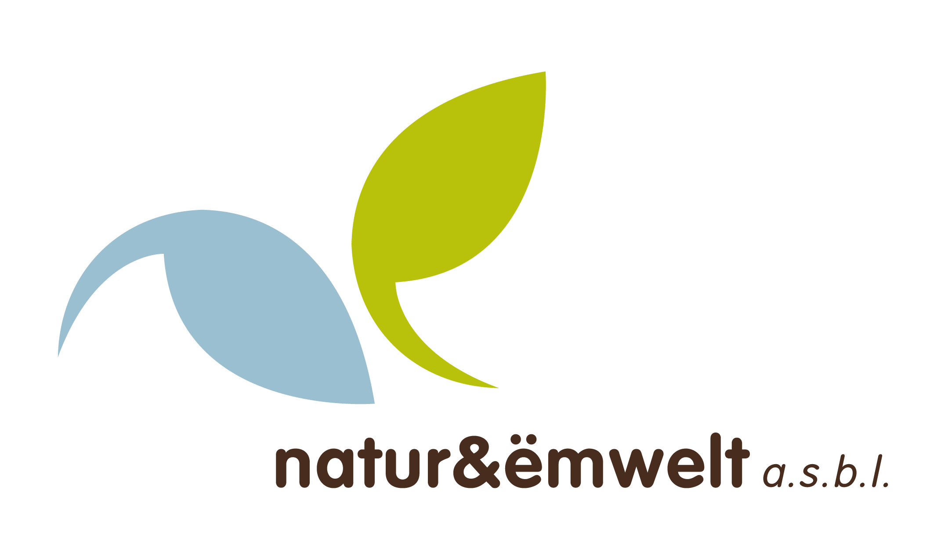

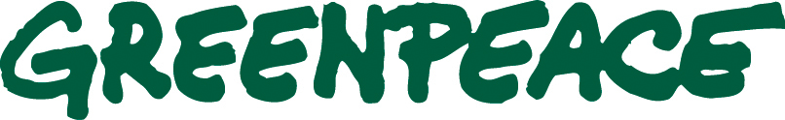

SAVE THE BEES: Mach mit beim Bienenschutz !

Artgerechte & wesengemäße Bienenhaltung
Samstag, 12. April 2014, 09.00 - 16.00 Uhr
Haus vun der Natur, 5 route de Luxembourg, Kockelscheuer
Kenntnisse über das Leben des Bienenvolkes sind eine Voraussetzung für diese Art der Bienenhaltung. M. Colette erklärt: den Bien und seine Glieder, die Bedeutung des Naturwabenbaus, die Brutentwicklung, den Wärmehaushalt, die natürliche Vermehrung. Morgens: Theorie - Mittags: Arten und Bau von Beuten 25€. Anmeldung bis zum 10.04.2014.
Organisation: natur&ëmwelt asbl, Greenpeace, Bio-Lëtzebuerg (www.naturemwelt.lu)
Kontakt: Lea Bonblet, 29 04 04 313, berodung@naturemwelt.lu
Öffentlicher Transport: Haltestelle P&R Kockelscheuer

Rettet die Bienen: Seedbombs- und Infostand in Esch/Alzette
Samstag, 26. April 2014, 11.00 - 15.00 Uhr
Fußgängerzone, Rue de l'Alzette, Banque BGL, Esch/Alzette
Helfen Sie mit die Bienen zu retten! Besuchen Sie unseren Informations- und Sensibilisierungsstand und kneten mit uns Samenbomben, zur Aussaat von vielfältigen Futterpflanzen für Bienen.
Organisation: natur&ëmwelt asbl & Greenpeace (www.naturemwelt.lu)
Kontakt: François Benoy, 29 04 04 314, f.benoy@naturemwelt.lu
Öffentlicher Transport: Bahnhof Esch/Alzette

Rettet die Bienen: Seedbombs- und Infostand in Luxemburg-Stadt
Freitag, 16. Mai 2014, 16.00 - 19.00 Uhr
Place d’Armes, Luxembourg
Helfen Sie mit die Bienen zu retten! Besuchen Sie unseren Informations- und Sensibilisierungsstand und kneten mit uns Samenbomben, zur Aussaat von vielfältigen Futterpflanzen für Bienen.
Organisation: natur&ëmwelt asbl & Greenpeace (www.naturemwelt.lu)
Kontakt: François Benoy, 29 04 04 314, f.benoy@naturemwelt.lu
Öffentlicher Transport: Haltestelle Centre, Hamilius

Fest vun der Natur
Sonntag, 29. Juni 2014, 10.00 - 18.00 Uhr
Haus vun der Natur, 5 route de Luxembourg, Kockelscheuer
Sommerfest des Haus vun der Natur in Kockelscheuer: Informationsstände über Natur und Umwelt, Verkaufsstände mit umweltfreundlichen, traditionellen oder naturverbundenen Produkten und Lebensmittel, zahlreiche Kinderaktivitäten, Bio-Vollwertküche. Eintritt: 2€ (Kinder frei) Thema 2014: Bienen
Organisation: natur&ëmwelt asbl (www.naturemwelt.lu)
Kontakt: François Benoy, 29 04 04 314, f.benoy@naturemwelt.lu
Öffentlicher Transport: Haltestelle P&R Kockelscheuer

Filmvorführung „More than Honey“ für Gemeinden
Beginnend bei einem Imker in den Schweizer Bergen ist der Regisseur Markus Imhoof rund um die Welt gereist. Neben den Makroaufnahmen verwendete Imhoof ein ganzes Arsenal an Bildtechniken, welche die verschiedenen Handlungsstränge des Films immer auch aus dem Blickwinkel der Bienen erzählen: Radarbilder, Wärmekameras, Infrarot-, UV- , Magnetresonanz-, Zeitraffer- und Satelliten-Aufnahmen geben Einblicke in eine Welt, die dem menschlichen Auge normalerweise verborgen bleibt. Mit spektakulären Aufnahmen öffnet sich dabei der Blick auf eine Welt jenseits von Blüte und Honig, die man nicht so schnell vergessen wird.
Als Einleitung zu dem Film gibt Marc Thiel (natur&ëmwelt und selbst Imker) einen kurzen Überblick über die Imkerei in Luxemburg. Dabei geht er neben den ökologischen und ökonomischen Leistungen der Bienen auch auf die Situation der Imkerei hierzulande ein und setzt die Problematik, die im Film aus globaler Sicht beschrieben wird, in den luxemburgischen Kontext.

91 Minuten, Originalversion mit deutschen bzw. französisch/niederländischen Untertiteln
Kostenbeitrag: 200 Euro
Weitere Informationen und Anfragen für eine Filmvorführung:

Martina Holbach, 54 62 52 24, martina.holbach@greenpeace.org

